PLAN DE ADAPTACIÓN DE LA GUÍA AMBIENTAL (PAGA) PARA EL PROYECTO DE REHABILITACIÓN Y MEJORAMIENTO DE LA VÍA EXISTENTE, DESDE ALTO DOLORES –LAZO 1 HASTA PUERTO BERRÍO OESTE, EN EL DEPARTAMENTO DE ANTIOQUIA
CAPÍTULO 10. PLAN DE CONTIGENCIA.
CONCESIÓN AUTOPISTA RÍO MAGDALENA S.A.S
BOGOTA, ABRIL DE 2016

TABLA DE CONTENIDO

10 PLAN DE CONTINGENCIA 5
10.1 Alcance 5
10.2 Objetivos 5
10.2.1 Objetivos específicos 5
10.3 Conceptualización de la Identificación y Análisis de Riesgos 6
10.3.1 Riesgo 6
10.3.2 Amenaza 6
10.3.3 Vulnerabilidad 7
10.3.4 Generación del riesgo 8
10.3.5 Prevención y reducción del riesgo 8
10.4 Análisis del riesgo 10
10.4.1 Metodología 10
10.4.2 Identificación de Amenazas 12
10.4.3 Análisis de probabilidad de ocurrencia de las amenazas identificadas 18
10.4.4 Análisis de vulnerabilidad 19
10.4.5 Evaluación del riesgo 19
10.4.6 Análisis de Resultados 20
10.5 Lineamientos para la estructuración del Plan de Contingencia 21
10.5.1 Plan Estratégico 21
10.5.2 Plan Operativo 33
10.5.3 Plan Informático 37
BIBLIOGRAFÍA 39

ÍNDICE DE TABLAS

Tabla 10.1 Medidas cualitativas de la probabilidad 10
Tabla 10.2 Medidas cualitativas de las consecuencias 10
Tabla 10.3 Matriz de análisis cualitativo de riesgos 11
Tabla 10.4 Susceptibilidad de amenaza sísmica 12
Tabla 10.5 Análisis cualitativo de las amenazas identificadas en el área del proyecto 18
Tabla 10.6 Análisis cualitativo de la vulnerabilidad 19
Tabla 10.7 Cálculo del nivel de riesgo 19
Tabla 10.8 Entidades de respuesta involucradas ante eventos de emergencia 22
Tabla 10.9 Equipo mínimo para la atención de emergencias en frentes de obra 32
Tabla 10.10 Notificación de emergencia 34

ÍNDICE DE FOTOGRAFÍAS

Fotografía 10.1 Accidente de transito 14
Fotografía 10.2Derrame de combustible 15
Fotografía 10.3 Minería de socavón 16
Fotografía 10.4 Valla Gasoducto Sebastopol-Medellín 17
Fotografía 10.5Incendio Forestal 17
Fotografía 10.6 Pie de vaca 18

ÍNDICE DE FIGURAS

Figura 10.1Organigrama brigadas 26
Figura 10.2 Organigrama de respuesta de emergencias 34

PLAN DE CONTINGENCIA

El presente plan ha sido constituido basado en las actividades a desarrollar en el proyecto de rehabilitación y mejoramiento de la vía existente desde Intercambiador Alto de Dolores- Lazo 1 hasta Puerto Berrío Oeste a cargo de la Concesión Autopista Río Magdalena S.A.S., proyecto ubicado en los municipios de Maceo y Puerto Berrío departamento de Antioquia.

El siguiente plan corresponde a los resultados obtenidos en el análisis de los procedimientos a llevar a cabo en los frentes de trabajo y podrá ser reformado en la medida que se identifiquen factores de riesgo adicionales a los iniciales y los adquiridos en las evaluaciones de los programas de seguimiento.

Alcance

Garantizar el manejo oportuno y eficiente de los riesgos que se puedan presentar en las diferentes actividades constructivas y de operación del proyecto; por lo cual en este capítulo se toman las acciones pertinentes a partir de la identificación de amenazas y análisis de vulnerabilidad, para la prevención y reducción de riesgos.

Por lo anterior se pretende optimizar los recursos, naturales, humanos, tecnológicos y económicos; fortalecer los procesos de planificación, manejo y control ambiental; como estrategias para la prevención de desastres y mitigación de riesgos.

Objetivos

Establecer las estrategias y procedimientos operativos para prevenir, mitigar y corregir los daños que se puedan ocasionar en el Área de Influencia (AI), durante la etapa de construcción y operación en el proyecto de rehabilitación y mejoramiento de la vía existente desde Intercambiador Alto de Dolores- Lazo 1 hasta Puerto Berrío Oeste.

Objetivos específicos

- Identificar y analizar los riesgos naturales y antrópicos que se presenten en el área donde se desarrollara el proyecto.
- Proteger la vida humana, tanto de los trabajadores que laboran en las actividades del proyecto, como de las comunidades cercanas.
- Asignar la posición, función y responsabilidad de las personas que integren el plan de contingencia.
- Reducir los efectos negativos que las emergencias puedan ocasionar a los componentes ambientales.
- Disminuir las pérdidas económicas de la empresa que puede ocasionar las emergencias.
- Disminuir la interrupción de actividades durante la ejecución del proyecto.

Conceptualización de la Identificación y Análisis de Riesgos

Riesgo

El riesgo se encuentra relacionado a una situación potencial, con algo que aún no ha sucedido y aparece cuando en un mismo tiempo y territorio concuerdan sucesos amenazantes que pueden ser generados por un origen natural o antrópico, con unas condiciones de vulnerabilidad dadas.

Para estimar el riesgo es necesaria la colaboración de profesionales de diferentes disciplinas, con el propósito de evaluar no solo el daño físico esperado y las víctimas o pérdidas económicas equivalentes, sino también los factores sociales, económicos, organizacionales e institucionales que determinan la debilidad social frente a los fenómenos potencialmente peligrosos, con el fin de evitar o disminuir los daños y pérdidas que se puedan generar. (DNP, 2014)

Los riesgos se pueden estimar de acuerdo con varios factores:

- El tipo de amenaza.
- El grado de exposición a dicha amenaza.
- La magnitud de los daños y/o pérdidas.
- La capacidad de respuesta en prevención; de control del fenómeno o de la amenaza y de reducción de los daños que pueda ocasionar una amenaza.
- La vulnerabilidad que se tiene frente a la amenaza.

Amenaza

De acuerdo al estudio de impacto ambiental del proyecto vial ruta del sol realizado por HMV ingenieros, definen la amenaza como la probabilidad o posibilidad que los fenómenos climáticos, químicos, biológicos, tecnológico o humano, perturben por un tiempo y periodo extenso en lugares específicos. Para dimensionar los efectos de las amenazas se debe conocer:

• La aparición: súbitas, rápidas o continuas.
• La intensidad: Transitorias, continuas o prolongadas.
• La duración: puntuales, limitadas, largas o irreversibles. (HMV ingenieros, 2011)

Por otra parte el departamento nacional de planeación las Amenazas pueden ser de origen:

- Natural: Son los fenómenos de formación y transformación de la tierra, se subdividen en geológicas (sismos), hidrológicas (avalanchas e inundaciones) y climáticas (tormentas, sequias y huracanes)
- Antrópicas: son las inestabilidades creadas por la actividad humana (polución, contaminación hídrica, contaminación química, enfermedades infecciosas y uso inadecuado de tecnología)
- Socio-naturales: son sucesos originados por la degradación ambiental que ayuda a que los fenómenos naturales se presenten con mayor ocurrencia o intensidad (deforestación + lluvia= deslizamiento). (DNP, 2014)

Vulnerabilidad

Es la capacitad y posibilidad de un sistema de responder o reaccionar a una amenaza o de recuperarse de un daño, hay que tener en cuenta que esta vulnerabilidad está relacionada con las amenazas porque si no hubiera amenaza, no existe la vulnerabilidad. (Centro Humboldt - oxfam, 2004)Las vulnerabilidades se pueden clasificar en nueve (9) dimensiones (Cardona, 2001):

- Física: áreas que pueden ser deteriorada por una amenaza debido a su ubicación geográfica o a las carencias de resistencia de los elementos expuestos (sistema de drenaje mal hecho)
- Ambiental: Explotación inadecuada de los recursos naturales, formando el quebranto de los ecosistemas.
- Social: Integración o desintegración social que coexista en una comunidad
- Política: Nivel de autonomía de una población en relación a los recursos y decisiones
- Cultural: Constitución de la identidad individual y colectiva
- Ideológica: Creencias o ideas de las personas.
- Educativa: Falta de conocimiento sobre las causas, los efectos y las razones por las cuales se presenta un desastre
- Económica: Esta dada por el desempleo o imposibilidad de acceso a servicios.
- Institucional: es el inconveniente que tienen las empresas para realizar la gestión del riesgo.
Por otro lado la vulnerabilidad se origina por factores como:

- Fragilidad física o exposición: condición de susceptibilidad que tiene el asentamiento humano de ser afectado por estar en el área de influencia de los fenómenos peligrosos y por su falta de resistencia física ante los mismos. (Cardona, 2001)
- Fragilidad social: predisposición que resulta del nivel de marginalidad y segregación social del asentamiento humano y sus condiciones de desventaja y debilidad relativa por factores socioeconómicos. (Cardona, 2001)
-La Falta de resiliencia: limitaciones de acceso y movilización de recursos del asentamiento humano, falta de preparativos para atender emergencias, su incapacidad de respuesta y sus deficiencias para absorber el impacto que producen los desastres y su rehabilitación o recuperación post desastres (Cardona, 2001)

Generación del riesgo

La generación del riesgo depende de peligro al que se encuentra expuesto un territorio, en un tiempo específico y son determinados por la vulnerabilidad (fragilidad física, económica, social, ambiental, política, cultural, ideológica etc.) y la amenaza, generadas por fenómenos naturales, socio-naturales o humanas no intencionales en un lugar fijo.

Por lo anterior podemos concluir que el riesgo obedece a la vulnerabilidad de los elementos expuestos y por la magnitud o intensidad de la amenaza.

Prevención y reducción del riesgo

Según la ley 1523 de 2012, se entiende por prevención del riesgo, las acciones a evitar o neutralizar la amenaza y la vulnerabilidad, con el propósito de impedir que se cree un nuevo riesgo. Los instrumentos para esta prevención son la: planificación, la inversión pública y el ordenamiento ambiental territorial con la finalidad de reglamentar el uso y la ocupación del suelo de forma segura y sostenible.

Por otro lado, la reducción del riesgo está encaminada a transformar o disminuir las condiciones de riesgo existente, está compuesta por la intervención correctiva, prospectiva y la protección financiera

La gestión correctiva del riesgo se realiza mediante la zonificación y reglamentación de las áreas ya ocupadas consideradas en alto riesgo, determinando los tratamientos a seguir de acuerdo con la posibilidad técnica, económica y social de intervenirlo o de mitigarlo, dentro de los cuales se encuentra la recuperación urbanística, el mejoramiento integral de barrios y la reubicación de familias en alto riesgo. Mientras que la gestión prospectiva del riesgo, está dirigida a las áreas no desarrolladas, con el fin de determinar formas de ocupación seguras, en el sentido que se evite y/o se regule la ocupación de áreas propensas a la ocurrencia de amenazas. Un ejemplo, de esto es la determinación de suelos de protección por amenazas naturales o socio naturales, donde se regula y/o restringe su uso para fines de urbanización porque se considera que este no es compatible con las condiciones y restricciones ambientales existentes. (MAVDT, 2005)

Para estos casos se generan unas acciones las cuales contemplan:

- “ex ante”: la prevención (evitar que ocurra el desastre), la mitigación (reducción del riesgo), la trasferencia (distribución de las perdidas) y la preparación (diseño e implementación de protocolos apropiados para un oportuno y eficiente manejo de los desastres) (MAVDT, 2005)
- “ex post”: La atención (evitar y aliviar el sufrimiento de las personas afectadas), la rehabilitación (buscan reactivar los niveles básicos de autosuficiencia de las comunidades afectadas) y la reconstrucción (recuperación de la infraestructura destruida de forma permanente) (MAVDT, 2005)

Una preocupación constante de la Prevención y Reducción de Riesgos en relación con la reconstrucción es la de evitar la generación de nuevas condiciones de riesgo, de allí que las acciones deben ir más allá de la reparación del daño y deben propender por el mejoramiento de las condiciones de vulnerabilidad existentes. (MAVDT, 2005)

Cabe aclarar que es imposible reducir el riesgo completamente por lo que estamos constantemente en riesgo de fenómenos adverso a nosotros. Sin embargo se podrá llevar a un nivel de riesgo aceptable para que la sociedad tenga las condiciones de asumir un desastre.

En otras palabras obtenemos que la prevención y la reducción actúan de manera integral sobre los factores que ocasionan el riesgo, generando así una gestión del riesgo eficaz

Análisis del riesgo

Metodología

La Norma Técnica Colombiana NTC 5254, enuncia que el análisis del riesgo se puede utilizar con diferentes grados de exactitud, dependiendo de la información del riesgo y de la disponibilidad de datos. Según el escenario, el análisis puede ser de manera individual o combinado de forma:

- Cualitativo: Emplea palabras o escala descriptivas para describir la magnitud de las consecuencias y la posibilidad de que estas ocurran.
- semi cuantitativo: se asignan valores a escala cualitativa. El fin es priorizar más detallada
- Cuantitativo: Utiliza valores numéricos, tanto para las consecuencias como para la posibilidad.

La metodología hacer utilizada en este capítulo será de forma cualitativa, para obtener la indicación del nivel del riesgo.

Como se mencionó anteriormente para aplicar la metodología, se usa una escala que pueden adaptarse o ajustarse según las circunstancias, y se pueden emplear diferentes descripciones para diferentes riesgos. Tal como se presenta en las siguientes tablas:

Tabla 10.1 Medidas cualitativas de la probabilidad
NIVEL | DESCRIPTOR | DESCRIPCIÓN
A | Casi cierto | Se espera ocurra en la mayoría de las circunstancias
B | Probable | Puede probablemente ocurrir en la mayoría de las circunstancias
C | Posible | Es posible que ocurra en algunas veces
D | Improbable | Podría ocurrir en algunas veces
E | Raro | Puede ocurrir solamente en circunstancias excepcionales
Fuente (ICONTEC, 2004)

Tabla 10.2 Medidas cualitativas de las consecuencias
DESCRIPTOR | DESCRIPCIÓN
 | PERSONAS* | SISTEMAS** | RECURSOS***
Insignificante | No hay lesionados | Impacto ambiental insignificante | Pérdidas financieras pequeñas
Menor | Tratamiento de primeros auxilios | Impacto controlado en el sitio | Medianas pérdidas financieras
Moderada | Requiere tratamiento médico | Impacto excede el ámbito del sitio | Pérdidas financieras altas
Mayor | Lesiones severas | Impacto excede al ámbito del sitio con efectos perjudiciales | Pérdida financiera importante
Catastrófica | Muertes | Impacto ambiental significativo | Enorme pérdida financiera
Fuente (ICONTEC, 2004)

*Se tendrá en cuenta el número y clase de víctimas, así como también el tipo y gravedad de las lesiones.
**Se considerará los impactos sobre el agua, el aire, los suelos, la fauna, la flora y el impacto social
***Se incorporará la evaluación de la infraestructura, equipos, productos, costos de las operaciones de control de emergencias, multas, indemnizaciones y atención médica, entre otros.

Para obtener el nivel de riesgo, se cruza en una matriz por cada evento identificado, la probabilidad y las consecuencias evaluadas en las tablas anteriores.

Tabla 10.3 Matriz de análisis cualitativo de riesgos
PROBABILIDAD | CONSECUENCIAS
 | Insignificante | Menor | Moderada | Mayor | Catastrófica
Casi cierto | H | H | E | E | E
Probable | M | H | H | E | E
Posible | L | M | H | E | E
Improbable | L | L | M | M | E
Raro | L | L | M | H | H
Fuente (ICONTEC, 2004)

Convenciones:
E: Riesgo extremo, se requiere acción inmediata
H: Alto riesgo
M: Riesgo moderado
L: Riesgo inferior, gestionar mediante procedimientos de rutina

Se considerarán como riesgos aceptables aquellos que queden clasificados en la categoría L de riesgo inferior.

Identificación de Amenazas

Para el proyecto de rehabilitación y mejoramiento del tramo Alto Dolores-Lazo1 hasta Puerto Berrío Oeste se reconocieron las siguientes amenazas:

- Naturales

Sismos: Dentro de la zona del proyecto encontramos según el Esquema de Ordenamiento Territorial del municipio de Maceo describe que el Noroccidente colombiano está ubicado en una zona tectónica compleja, en donde convergen las placas de Nazca, Sur América y Caribe. La subducción de la placa de Nazca por debajo de la placa Sur América y el movimiento relativo hacia el occidente de la placa del Caribe, con respecto a la de Sur América, constituyen los elementos generadores de la actividad sísmica reciente de esta región. Por su ubicación, la región es propensa a ser afectada por sismos cuya fuente sismogénica está relacionada con la actividad de la zona de subducción, zona de Benioff y a la actividad de fallas corticales.

Por otra parte para el municipio de Puerto Berrío en el Esquema de ordenamiento territorial comenta que se encuentran en una amenaza alta de sismo según el Estudio General de Amenaza Sísmica de Colombia publicado en 1996 por la Asociación Colombiana de Ingeniería Sísmica y la Norma Colombiana de Diseño y Construcción Sismo Resistente (NSR - 98). Sin embargo al corroborar la información se obtuvo que realmente para los dos municipios (Maceo y Puerto Berrío) la amenaza sísmica sea intermedia como se muestra en la siguiente tabla:

Tabla 10.4 Susceptibilidad de amenaza sísmica
Municipio | Coeficiente de aceleración para Diseño (A_{a}) | Coeficiente de aceleración para Daño (A_{d}) | Zona de amenaza sísmica
Maceo | 0.015 | 0.06 | Intermedia
Puerto Berrío
Fuente (Asociación Colombiana de Ingeniería Sísmica, 2009)

Cada zona tiene un coeficiente de aceleración dependiendo de las condiciones del terreno, lo que indica que entre más alto sea en coeficiente de aceleración más alto será la susceptibilidad del terreno a la amenaza sísmica y más posibilidades tiene las estructuras de las edificaciones de ser apta ante el evento de las ondas sísmicas.

Inundaciones: De acuerdo con el glosario internacional de hidrología (Secretaría de la Organización Meteorológica Mundial, 2012), la definición oficial de inundación es: “aumento del agua por arriba del nivel normal del cauce”. En este caso, “nivel normal” se debe entender como aquella elevación de la superficie del agua que no causa daños, es decir, inundación es una elevación mayor a la habitual en el cauce, por lo que puede generar pérdidas.

Movimientos en masa: El servicio geológico Colombiano define el deslizamiento como un movimiento abrupto de suelo y/o rocas en una pendiente de una montaña, en respuesta a la fuerza de gravedad. Los movimientos de masa pueden ser producidos por un terremoto, erupciones volcánicas cambios en las propiedades físicas de las rocas o suelos, o procesos antrópicos. Los deslizamientos bajo el mar pueden causar Tsunamis.

Para el área del proyecto que está localizada en el departamento de Antioquia, se revisaron los Esquema de Ordenamiento Territorial (EOT) Maceo (año 2000-2006), Puerto Berrío (año 2000), la cartográfica de CORANTIOQUIA y el EOT de Maceo (año 2015) que se encuentra en proceso de aprobación, en donde se evidencio en cuanto amenazas en el Área de influencia (ver anexo capítulo 8):

Inundación

Para el sitio de interés el Esquema de Ordenamiento Territorial del municipio de Maceo el corregimiento de la Floresta, posándose sobre la llanura de inundación de la quebrada Alejandría, que se encuentra al nivel de la misma y la cual actualmente muestra gran movilidad a lo ancho de la llanura. Este fenómeno, se evidencia por el socavamiento que ha producido la quebrada a su paso por el mismo corregimiento. De igual forma para la vereda del Ingenio se evidencio zona de inundación del rio Monos.

Movimiento en masa

- Media: En las veredas de Alto dolores, Tres Piedras, el Ingenio, la floresta, Calamar-el Dorado, Minas del Vapor, el Brasil, la Carlota
- Baja: En las veredas Tres Piedras, el Ingenio, la floresta, Calamar-el Dorado, Minas del Vapor, el Brasil, la Carlota, la Calera
- Muy baja: En las vereda Grecia y el Jardín

- Antrópicas

Accidente de tránsito: Durante las actividades de rehabilitación y mejoramiento de las obras civiles se demanda del movimiento constante de maquinaria pesada, equipos y vehículos para el transporte de personal, materiales e insumos, lo cual, constituye un aumento del tránsito vehicular normal. De modo que este tipo de amenaza es con relación a los accidentes que tengan los vehículos empleados durante la ejecución del proyecto y que causen involuntariamente daño a personas, a bienes, o al medio ambiente.

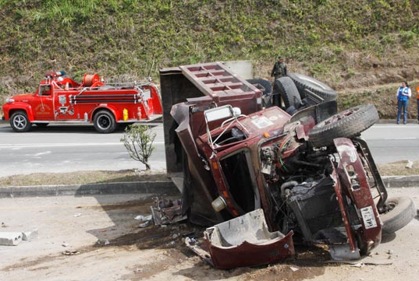
Fotografía 10.1 Accidente de transito
Fuente (Cronicadelquindio.com, 2012)

Derrames de combustibles y lubricante: Estos materiales son necesarios para el funcionamiento de maquinaria y equipos durante la ejecución de las actividades del proyecto. Mientras se realizan las operaciones de manejo de combustible el mayor riesgo es el derrame de combustible y/o sustancias contaminantes, este raramente puede producir daños inmediatos a las personas involucradas en la contingencia, sin embargo el derrame de combustible, es uno de los mayores peligros para el medio ambiente. Esta amenaza se podría generar por deficiencias en los sistemas de almacenamiento, manipulación o transporte de los combustibles.

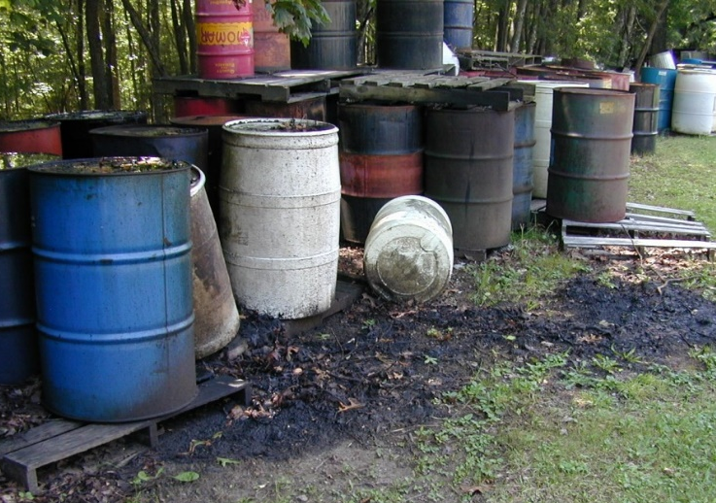
Fotografía 10.2Derrame de combustible
Fuente (Autoridad de desperdicios sólidos , 2015)

Contaminación de Cuerpos de Agua: En la vereda de minas del vapor se explota oro de manera subterránea. El aprovechamiento se ha venido realizando de una manera muy precaria y desordenada, por lo cual se pueden presentar problemas graves de subsidencia al interior de los socavones. La minería del oro en la región es el agente que mayor cantidad de sedimentos aporta a las quebradas, a través del material estéril que se deposita al exterior de los socavones y es lavado por las aguas lluvias; por el material que se excluye del procesos de beneficio del mineral, que adicionalmente lleva partículas de mercurio, zinc, cianuro de potasio y nitrato de plata, cambiando notoriamente la calidad físico - química de las aguas de la quebrada El Vapor, hecho que redunda en detrimento de la salud de sus pobladores. (EOT)

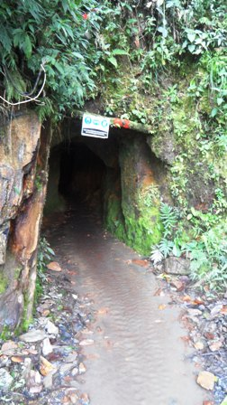
Fotografía 10.3 Minería de socavón
Fuente (Géminis Consultores S.A.S. , 2015)

Delincuencia común: Se refiere a cualquier infracción o delito cometido contra las normas jurídicas, los bienes materiales y las personas. En todo proyecto es factible la ocurrencia de actos de delincuencia común, que pueden llegar a entorpecer las actividades de su ejecución. Por ejemplo dentro de la zona de estudio se encuentra el transporte por líneas de flujo de sustancias derivadas de hidrocarburos, el cual es un blanco para la delincuencia común

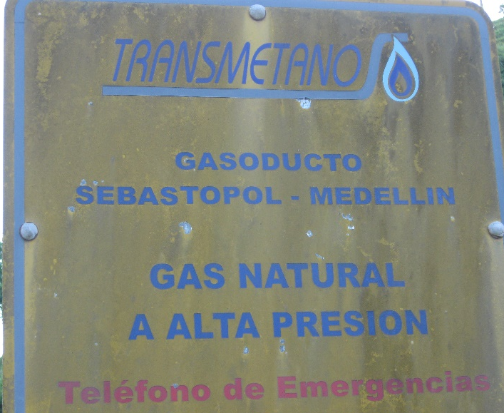
Fotografía 10.4 Valla Gasoducto Sebastopol-Medellín
Fuente (Géminis Consultores S.A.S. , 2015)

Quemas Rurales: Se ocasionar por el descuido en el manejo de colillas de cigarrillo, pedazos de vidrios que se encuentren en el área expuestos al sol, y por posibles fogatas o quemas que puedan realizar los pobladores vecinos del área.

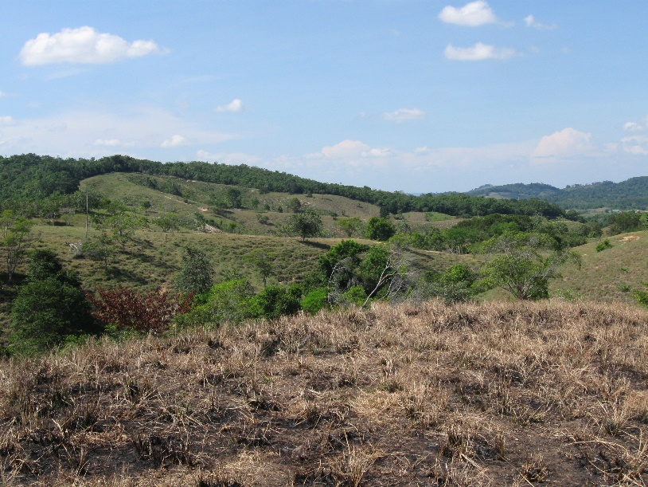
Fotografía 10.5Incendio Forestal
Fuente (Géminis Consultores S.A.S. , 2015)
- Socio-Naturales
Deslizamiento: en la vereda minas del vapor en el municipio de Puerto Berrío a nivel superficial no se detectaron amenazas por movimientos en masa, sin embargo, debido a las condiciones particulares de esta región que corresponde a la actividad minera, se han tenido reportes de algunos deslizamientos producidos en el interior de los túneles o sitios de explotación subterráneos, lo cual se puede denominar subsidencia minera. (EOT).

Por otra parte en visita de campo se evidenció ganadería extensiva que producen terracotas o pie de vaca que son las huellas que deja el paso de ganado sobre el terreno. El constante paso del ganado compacta el suelo y ocasiona surcos, cárcavas y otras modalidades de erosión

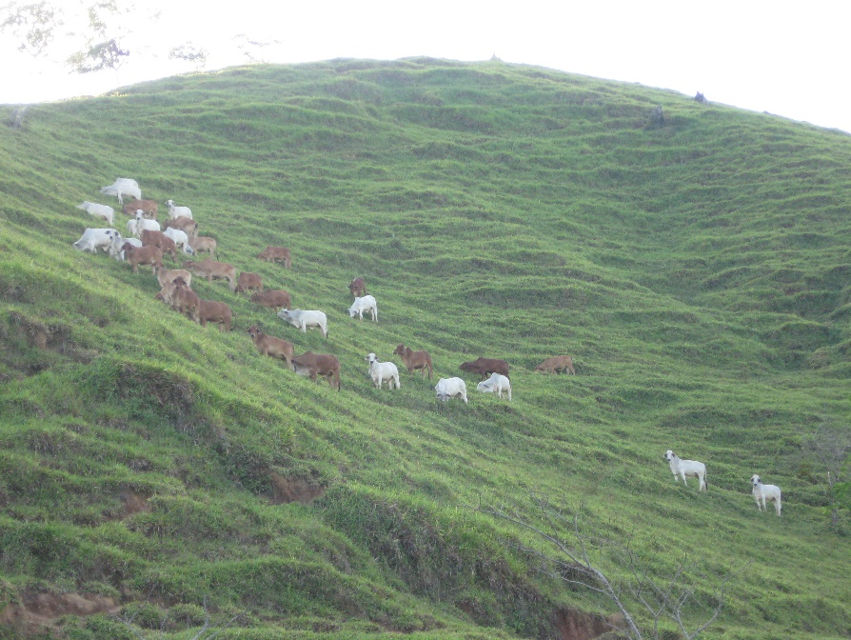
Fotografía 10.6 Pie de vaca
Fuente (Géminis Consultores S.A.S. , 2015)

Análisis de probabilidad de ocurrencia de las amenazas identificadas

En consonancia a la metodología establecida, el análisis cualitativo de las amenazas se puede observar en la siguiente tabla.

Tabla 10.5 Análisis cualitativo de las amenazas identificadas en el área del proyecto
Tipo | AMENAZAS | PROBABILIDAD
 |  | Casi cierto | Probable | Posible | Improbable | Raro
Naturales | Sismos |  |  | X
 | Inundaciones |  |  | X
 | Movimientos en masa |  |  | X
Antrópicas | Accidente de tránsito |  |  | X
 | Derrames de combustibles y lubricante |  |  | X
 | Delincuencia común |  |  | X
 | Contaminación cuerpo de agua |  | X
Socio-Naturales | Deslizamiento | X
 | Incendios Rurales |  |  | X
Fuente (Géminis Consultores S.A.S. , 2015)

Análisis de vulnerabilidad

De acuerdo a la metodología escogida, el análisis cualitativo de la vulnerabilidad para el proyecto se puede observar en la siguiente tabla:

Tabla 10.6 Análisis cualitativo de la vulnerabilidad
Tipo | AMENAZAS | CONSECUENCIAS
 |  | Insignificante | Menor | Moderada | Mayor | Catastrófica
Naturales | Sismos |  |  |  | X
 | Inundaciones |  |  |  | X
 | Movimiento de masa |  |  |  | X
Antrópicas | Accidente de tránsito |  |  |  | X
 | Derrames de combustibles y lubricante |  |  | X
 | Delincuencia común |  | X
 | Contaminación cuerpo de agua |  |  |  | X
Socio-Naturales | Deslizamiento |  |  |  | X
 | Incendios Rurales |  |  |  | X
Fuente (Géminis Consultores S.A.S. , 2015)

Evaluación del riesgo

Con base en la identificación y evaluación de la probabilidad de ocurrencia de las amenazas y el análisis de la vulnerabilidad. Ahora podemos calcular el nivel de riesgo en la siguiente tabla:

Tabla 10.7 Cálculo del nivel de riesgo
AMENAZAS |  | Probabilidad | Consecuencias | Nivel de riesgo | Observaciones
Naturales | Sismos | Posible | Mayor | E | Se requiere intervención
 | Inundaciones | Posible | Mayor | E | Se requiere intervención
 | Movimiento de masa | Posible | Mayor | E | Se requiere intervención
Antrópico | Accidente de transito | Posible | Mayor | E | Se requiere intervención
 | Derrames de combustibles y lubricante | Posible | Moderado | H | Se requiere intervención
 | Delincuencia común | Posible | Menor | M | No se requiere intervención, pero sí de un seguimiento rutinario
 | Contaminación cuerpo de agua | Probable | Mayor | E | Se requiere intervención
Socio-Naturales | Deslizamiento | Casi Cierto | Mayor | E | Se requiere intervención
 | Incendios Rurales | Posible | Mayor | E | Se requiere intervención
Fuente (Géminis Consultores S.A.S. , 2015)

Convenciones:
E: Riesgo extremo
H: Alto riesgo
M. Riesgo moderado
L: Riesgo inferior, es considerado Aceptable.

Análisis de Resultados

Como observamos en la tabla 0.8 podemos concluir que hay siete (7) Amenazas que tienen un nivel de riesgo extremo (E), estas son: Sismos, Inundaciones, Movimientos de masa, Accidente de tránsito, Contaminación cuerpos de agua, deslizamientos e Incendios Rurales. Las tres primeras corresponden a fenómenos naturales las demás conciernen a lo antrópico y socio natural; Cabe resaltar que estas últimas depende del manejo de la población de los recursos naturales ya que los fenómenos naturales se pueden presentar con mayor ocurrencia o intensidad como sucede en la vereda el vapor del municipio de Puerto Berrío donde por la actividad minera ha generado además de deslizamientos producidos en el interior de los túneles de explotación que a su vez contribuyen a una amenaza a nivel de contaminación del agua debido a que los residuos químicos de la explotación (cianuro de potasio, óxidos de zinc, nitrato de plata). Son arrastrados por la lluvia ocasionando un riesgo extremo.

Por otro lado en el caso de derrames de combustible y lubricantes que se considera un riesgo alto (H) si hay carencias del procedimiento en el almacenamiento, manipulación o transporte de los mismos, ocasionando perjuicios al medio ambiente asociados con contaminación.

Por otra parte podríamos decir que se genera un riesgo moderado (M), en la amenaza que corresponde a delincuencia común ya que depende de la infracción o delito cometido contra las normas jurídicas, los bienes materiales y/o las personas.

Finalmente podemos concluir que muchas de estas amenazas pueden ser manejadas para que su riesgo sea menor.

Lineamientos para la estructuración del Plan de Contingencia

La intención del plan de contingencia es ofrecer un instrumento de diseño y elaboración de actividades encaminadas a prevenir, mitigar y corregir los daños que los desastres puedan ocasionar, y ofrecer al operador de las obras una herramienta estratégica, operativa e informática que permita disponer la prevención, el control y el combate por parte de todos los sectores involucrados, de los efectos nocivos de estos eventos, buscando que estas emergencias se atiendan bajo criterios unificados y coordinados para el proyecto en cuestión.

Se proyectará a través de la implementación del Plan de Estratégico, Plan Operativo y Plan Informático.

Plan Estratégico

Alcance: definir las entidades más cercanas al proyecto para la atención de emergencias que se puedan presentar durante la ejecución de las obras contempladas para la rehabilitación y el mejoramiento de la vía existente de Alto dolores- Lazo 1 hasta Puerto Berrío Oeste en el departamento de Antioquia.

Responsabilidades: el plan de contingencia está encaminada a desarrollar acciones concertadas con el Comité Local para la Prevención y Atención de Emergencias y Desastres. (CLOPAD) y entes municipales de manera que en caso de presentarse una contingencia, pueda llevarse a cabo una intervención adecuada que disminuya los efectos de la misma sobre la comunidad del área de influencia.

Cobertura geográfica: se orienta hacia los trabajadores, personal vinculado al proyecto y a la comunidad aledaña en tanto pueden desencadenarse eventos durante el desarrollo de la obra. Cabe resaltar que las veredas son de dimensiones pequeñas y no cuentan con hospitales o puestos de salud por tal razón en la siguiente tabla se especifican los municipios con las entidades de respuesta ante eventos de emergencia.

Tabla 10.8 Entidades de respuesta involucradas ante eventos de emergencia
ENTIDAD | INSTITUCIÓN | DIRECCIÓN | TELÉFONO
Maceo/Puerto Berrío
SALUD | Hospital Marco A. Cardona (Maceo) | Cr 30 # 33 - 237 | 8640283
 | Puesto de Salud – centro poblado la Floresta (Maceo) | - | -
 | Hospital la cruz (Puerto Berrío) | Carrera 7 No. 48-03 | 8332490
LOCALES | Línea única de emergencias | - | 123
 | Alcaldía Puerto Berrío | Carrera 5 No. 50-11 | 8332120/8334873/833
 | Bomberos Puerto Berrío | - | 8331707.
 | Inspección de Policía Puerto Berrío | Calle Carrera 5A | 8332120
 | Alcaldía Maceo | Carrera 30 No 30-32 Parque Principal | 8 64 02 09
 | Estación de Policía Maceo | Calle 29 # 30 - 17 | 8640040
Fuente (Géminis Consultores S.A.S. , 2015)

- Estrategias

Se plantean estrategias con el fin de dar cumplimientos a los siguientes objetivos:

- Determinar los niveles de alerta de la emergencia, de acuerdo con la magnitud de la misma.
- Evitar o disminuir el nivel de afectación sobre la población y sus actividades, proteger el medio ambiente y atender las quejas y reclamos que ocasione la emergencia.
- Minimizar los costos ambientales, urbanísticos y financieros producidos por la emergencia.
- Optimizar el uso de los recursos disponibles de las entidades de apoyo, así como de los habitantes implicados durante la emergencia.

Hay que tener en cuenta que las estrategias se dividen en:

- Estrategias de prevención: Son las que disminuyen la posibilidad de ocurrencia de una emergencia e impiden que se extienda a otras áreas. Estas estrategias contienen:

- Formulación y socialización del plan de contingencia en el área de influencia del proyecto., el responsable será la persona encargada de SISO
- Conformación de brigadas de apoyo a la emergencia.
- Mantenimiento periódico de los recursos físicos y materiales; instalaciones de entidades de apoyo y control, accesorios, conexiones, equipos, herramientas e implementos relacionados con la ocurrencia o control de la emergencia. Es responsable de la verificación de extintores, botiquín entre otros el encargado de SISO
- Capacitación y preparación a los trabajadores acerca del riesgo que representa la labor que desempeñan. (Ver capítulo 5- Ficha DAGA-1.2-02 Capacitación ambiental al personal de obra)
- Será responsabilidad del personal de SISO formular y socializar el plan de evacuación.
- Educación de la población de las vías de evacuación y a las zonas seguras existentes en el área de influencia del proyecto. (Ver capítulo 5- Ficha DAGA-1.2-02 Capacitación ambiental al personal de obra)
- Señalización de los lugares que representen peligro, los sitios restringidos, las áreas de almacenamiento de combustible y la ubicación de los equipos para control de emergencias en cada municipio. (Ver capítulo 5- Ficha PAC-2.3-06 Señalización frentes de obras y sitios temporales y PAC-2.5-08 Manejo y disposición de residuos sólidos convencionales y especiales )
- Será responsabilidad del personal de SISO formular y socializar el Plan de Mitigación para la reducción de los impactos originados por una emergencia.

- Estrategias de atención de la emergencia: Son medidas y acciones a partir de la evaluación de riesgos, de las condiciones generales de la población y de las características particulares para cada uno de los factores detonantes. Con el fin de definir las acciones se debe considerar las limitaciones que pueden afectar su labor como por ejemplo: las condiciones meteorológicas y climáticas, las condiciones físicas, económicas y sociales de la población, funcionamiento, recursos y personal de las entidades de apoyo y de las instituciones de salud, características en diseño e infraestructura de las instalaciones y/o viviendas y el entrenamiento del grupo de respuesta

- Conformación de brigadas

Las Brigadas son un grupo de personas capacitadas para atender una emergencia, y serán responsables de combatirlas de manera preventiva o ante eventualidades de un alto riesgo, emergencia, siniestro o desastre, dentro del proyecto a ejecutarse. De igual manera tienen en cuenta las características importantes en el momento de atender la emergencia, como: el tipo de emergencia, la capacitación requerida y los equipos disponibles.

Personal

El personal para atender emergencias será el seleccionado por la empresa que ejecutará el proyecto y debe ser revisado y aprobado por la Interventoría antes de iniciar las obras.

Reglamento de funcionamiento (instituto Nacional de Medicina Legal y Ciencias Forenses, 2010):

La Brigada deberá tener un reglamento de funcionamiento elaborado por el Coordinador de las actividades de SISO

Con el fin de facilitar la administración y operación de la Brigada para Emergencias, el reglamento debe comprender, como mínimo, los siguientes aspectos:

- Procedimiento para selección de ingreso
- Exámenes médicos de ingreso y retiro
- Participación en entrenamientos
- Evaluaciones periódicas
- Jefaturas administrativas y operativas
- Funciones y responsabilidades
- Distintivos por logos de las Brigadas
- Aspectos disciplinarios
- Incentivos por tiempo de servicio y desempeño.

Coordinador

Con el fin de dirigir la emergencia y programar las diferentes actividades para la atención, se designa una persona como coordinador que tendrá las funciones de:

- Actualizar las estrategias para atender los eventos de manera eficaz.
- Conocer el plan de emergencia.
- Evaluar la respuesta a la emergencia
- Tener autoridad absoluta en las decisiones para combatir la emergencia.
- Organizar el funcionamiento de las brigadas
- Confirmar la capacidad para la atención y control de los eventos y asegurar la coordinación de éste con los grupos de reacción locales.
- Administrar los recursos asignados, siguiendo las normas y procedimientos establecidos por el proyecto.
- Implementar y evaluar el Plan de Emergencia en coordinación con los diferentes grupos.
- Supervisar la organización y las condiciones necesarias para garantizar el éxito de la evacuación.
- Asumir el control y manejo de las comunicaciones, por lo tanto, es el responsable por la toma de decisiones como: evacuación parcial o total y parada de actividades.
- Coordinar y verificar en campo la existencia del evento.
- Dar soporte y solidez a la estructura organizacional del plan de emergencias asumiendo el liderazgo del mismo.

Para elegir al coordinador se recomienda que la persona reúna características como: liderazgo, buen estado físico y mental, capacidad para tomar decisiones, estabilidad emocional, ser recursivo, conocer el área y tener voluntad de servicio y compromiso. La estructura organizacional será:

Figura 10.1Organigrama brigadas
Fuente (Saavedra, 2015)

Cuando se tenga establecido el personal que lo conformara se presentarán en los Informes de Cumplimiento de interventoría

De acuerdo a las amenazas identificadas, se considera oportuno conformar cuatro brigadas que prestarán atención antes, durante y después de la emergencia:

Se llevará un formato por cada emergencia que se presente (ver anexo 8.2)

Temas Para Los Entrenamientos (Higiene y seguridad industrial, 2011)

- Incendio

- Agentes extintores - extintores portátiles - tipos.
- Mangas - lanzas - nichos - válvula de teatro, procedimientos.
- Técnicas de desplazamiento, emplazamiento y ataque.
- Medidas de seguridad para los Brigadistas.
- Combate para distintos tipos de fuego.
- Plan de contingencia frente a un siniestro.
- Plan de evacuaciones parciales y totales.
- Cortes de suministro de fluidos.
- Provisión de agua, reserva de incendio, presión.
- Rescate de personas.
- Equipos de respiración autónoma.
- Procedimiento ante intervención de bomberos jurisdiccionales.
- Comunicaciones
- Manejo de sogas.
- Puntos de reunión para casos de evacuación.
- Derrames, control, zona caliente, tibia, fría.
- Distribución de energía eléctrica, gas, agua de incendio, (Accidentes Eléctricos)
- Cuartel para brigadistas.
- Equipamientos de intervención.
- Planificación de mantenimiento preventivo.

- Primeros Auxilios

- Las medidas generales a tomar frente a un accidente.
- El accionar general frente a un accidentado.
- Fracturas - inmovilizaciones.
- Hemorragias - hemostasias.
- Parto en la emergencia.
- Accidentes eléctricos.
- Quemaduras, por calor, eléctricas, químicas.
- Asfixias, por obstrucción, inmersión, gases tóxicos, compresión.
- Rescates en espacios confinados.
- Rescates en altura.
- Muerte súbita, clínica, biológica.
- R.C.P. (Resucitación Cardio-Pulmonar).
- Técnicas de transportes de heridos.
- P.H.T.L.S. (Apoyo vital al politraumatizado pre-hospitalariamente).

Brigada control de incendios

Revisará visualmente los equipos contra incendios Portátiles y estacionarios que estén debidamente colocados y listos para usarse en caso de una emergencia.

Funciones:

- Antes:
- Conocer el plan de emergencia
- Realizar las medidas de prevención (Elaborar listas de chequeo para verificar las condiciones de seguridad)
- Informar a los superiores sobre los riesgos que detectan
- Sugerir medidas de control (Solicitar los recursos necesarios para la detección y extinción de incendios)
- Recibir capacitación y actualización periódicamente sobre prevención de emergencias y extinción de incendios iniciales conociendo el plan de emergencia
- Establecer procedimientos claros para el manejo de sustancias fácilmente inflamables así como el manejo de los residuos generados por estas (ver capítulo 5 fichaPAC-2.5-08 Manejo y disposición de residuos sólidos convencionales y especiales)

- Durante:
- Cuidar por la seguridad de bienes e instalaciones
- Informar al coordinador sobre la evolución de la situación,
- Informar a los equipos de apoyo sobre el escenario de la emergencia
- Apoyan a la evacuación y acordonan el área (Actuar prontamente cuando se informe de una emergencia, atender el incendio para su extinción o contención.)
- Utilizar los medios disponibles como extintores
- En caso de ser auxiliados por entidades de apoyo externo, entrega una clara descripción de la evolución de la emergencia.
.
- Después:
- Participar en las actividades establecidas en los planes de recuperación, sugiere modificaciones con el fin de hacer mejoras
- Verificar el estado de salud de las personas que se vieron afectadas y que atendieron la Inspeccionar que no hayan focos que generen nuevos incendios emergencia
- Restablecer hasta donde sean posible las protecciones del área afectada

Brigada de evacuación y rescate

Deben realizar recorridos 3 veces al día, antes, durante y al finalizar la jornada de trabajo, en los centros de obra para revisar visualmente que el área de trabajo esté libre de obstáculos y condiciones que puedan poner en riesgo la seguridad de las personas.

Funciones

- Antes:
- Implementar, colocar y mantener en buen estado la señalización
- Mantener actualizada la lista del personal que está en cada frente de obra
- Enseñar al personal sobre el procedimiento de evacuación
- Participar tanto en los ejercicios de desalojo, como en situaciones reales
- Dar la señal de evacuación de las instalaciones, conforme las instrucciones del coordinador general
- Determinar los puntos de reunión

-Durante:
- Verificar la lista de personas de los frentes de obra
- Realizar las acciones de acuerdo al procedimiento de cada área
- Iniciar el proceso de evacuación ante una emergencia,
- Dirigir al personal al sitio de encuentro,
- Informar al coordinador sobre el resultado de la emergencia
- Realizar la búsqueda de las personas que falten en la lista
- Efectuar el rescate de las personas que se encuentran atrapadas
- Verificar que el área afectada quede evacuada completamente y en caso que la ruta de evacuación determinada previamente por el personal de SISO, se encuentre obstruida debe indicar a las personas las rutas alternas.

- Después:
- Presentar comentarios y sugerencias al coordinador
- Mostrar un informe sobre los resultados obtenidos en la emergencia al coordinador y comprobar que el personal este completo.

Brigada de primeros auxilios

Son las personas con la gestión de estabilizar al paciente lesionado, para evitarles posibles complicaciones y posteriormente remitirlo al centro de asistencia médica más cercano; el personal debe contar con entrenamiento de primeros auxilios y capacitaciones las cuales serán coordinadas por el personal tanto de SISO como el de los brigadistas

Actividades

1. Determinar equipos, elementos y medicamentos necesarios.
2. Atender heridos según prioridad.
3. Ubicarlos en lugares adecuados para recibir atención especializada

Funciones

- Antes:
- Participar en las diferentes capacitaciones y entrenamiento
- Revisar los botiquines y que los implementos sean los necesarios
- Conocer si existe una persona con alerta médica,
- Verificar que cuenten con el personal requerido
- Mantener contacto con las entidades de apoyo

- Durante:
- Evaluar el área,
- Realizar clasificación de personas heridas,
- Realiza la valoración inicial de heridos
- Prestar primeros auxilios en forma inmediata,
- Llevar lista de control de personas heridas o lesionadas y a donde fueron remitidas
- Instalar un puesto de información.

- Después:
- Solicitar la reposición de elementos y equipos utilizados
- Realizar un informe de las víctimas registradas, su atención y su estado
- Hacer un seguimiento de las personas que fueron remitidas al hospital
- Evaluar el desarrollo de la brigada
- Hacer los ajustes correspondientes

Brigada de apoyo y control

Funciones

- Antes:
- Verificar que el personal se encuentre completo ante una emergencia
- Evitar actos de robo y/o vandalismo con el grupo de vigilancia
- Restringir la entrada
- Asistir a las capacitaciones ante una emergencia
- Controlar la salida de personas del proyecto en coordinación con el coordinador de brigada
- Tener delimitada las zonas seguras.

-Durante:
- Apoyar y orientar a los servicios de socorro externos en el momento de llegar
- Entrar a las instalaciones de la empresa
- Controlar el impacto psicológico.

-Después:
- Acordonar el área afectadas en una emergencia
- Participar en las actividades de restauración de las áreas afectadas.

- Recursos

Para atender una emergencia, se deben tener los equipos, herramientas y elementos mínimos de atención de emergencias.

Los principales elementos que deben conformar el equipo de atención de emergencias en campamento y frente de obra se presentan en la siguiente tabla.

Tabla 10.9 Equipo mínimo para la atención de emergencias en frentes de obra
EQUIPOS MÍNIMOS | CANTIDAD EN FRENTE DE OBRA
Botiquines | 1 por cada vehículo de uso no exclusivo para emergencias. Debe contener gasas limpias y estériles, esparadrapo de tela, baja lenguas, guantes de látex, venda elástica, yodo povidona, (solución de yodo), solución salina, termómetro, alcohol antiséptico, jabón antiséptico (desinfectante), curitas. Elementos para inmovilizar lesiones de brazo y piernas.
Camillas | 2 por frente de obra
Directorio de obra y de organismos de apoyo externo | 1 por cada vehículo de uso no exclusivo para emergencias
Área de primeros auxilios | 1 por cada frente de obra.
Extintores | 1 por cada vehículo y/o maquinaria  (PQS-multipropósito, min. de 10 lb).  1 extintor satélite ubicado en cada zona locación temporal, campamentos y plantas de materiales de construcción
Personal de vigilancia | Según necesidades del proyecto
Radioteléfono o celular | A cada uno de los integrantes de las brigadas, al Ingeniero ambiental residente, al Profesional Social y al  Residente SISO
Herramientas | Kit de derrames, palas.
Pitos de alarma | INTENSIDAD SIGNIFICADO  Un Pitazo hay que prepararse  Dos Pitazos Activación de la brigada  Tres Pitazos o más de manera continua Evacuar
Fuente (Géminis Consultores S.A.S. , 2015)

- Simulacros

Son reproducciones o representaciones de posibles condiciones de peligro, emergencias o desastres que requieren una acción inmediata. Donde se recrea de una manera ficticia, las dificultades que se generarían en una situación real, ya sea causada por las diferentes amenazas identificadas en la zona del proyecto como por ejemplo: incendio, inundación o terremotos; los simulacros se debe realizar como mínimo una vez al año.

Etapas de un simulacro:

- Integración del equipo de trabajo
- Diagnóstico de vulnerabilidad
- Planeación
- Capacitaciones de brigadas.
- Organización
- Prueba
- Evaluación del simulacro.
Los responsables del simulacro deben responder a los propósitos establecidos en el plan de emergencia, deben usar técnicas conocidas, el personal debe estar capacitado y entrenado, no poner en riesgo a las personas y realizar el simulacro en circunstancias lo más cercano a la realidad.

Plan Operativo

El plan operativo es la culminación del detalle de un plan estratégico que abarca los programas y actividades a efectuar, por medio de procedimientos que ponen en marcha las acciones de respuesta inmediata frente a un evento con el fin de facilitar el desplazamiento de todos los recursos humanos, técnicos y económicos requeridos en los diferentes tipos de eventualidades.

Organización:
Figura 10.2 Organigrama de respuesta de emergencias
Fuente (Géminis Consultores S.A.S. , 2015)

Mecanismo de notificación de emergencia:

Tabla 10.10 Notificación de emergencia
INTENSIDAD | SIGNIFICADO
Un Pitazo | hay que prepararse
Dos Pitazos | Activación de la brigada
Tres Pitazos o más de manera continua | Evacuar
Fuente (Géminis Consultores S.A.S. , 2015)

Funcionamiento:

- Plan de Evacuación

Una medida común de protección, es la evacuación en caso de una amenaza, pero para un desarrollo eficaz del plan es necesario tener en cuenta:

- Establecer un equipo para que dirija la evacuación
- Determinar cuándo es necesario una evacuación
- Elegir quien o quienes pueden dar la orden de evacuar
- Contar con un sistema para contar al personal
- Establecer procedimientos específicos y claros de evacuación
Fases de una evacuación (Francisco Javier Figueroa Martínez, 2009):

• Primera Fase: “Detección del peligro”. Esta fase transcurre desde que se inicia la emergencia hasta que alguien se da cuenta de lo que está aconteciendo. Este valioso tiempo de detección del peligro depende de ciertos factores, los más importantes son:

- Tipo de emergencia.
- Medios de detección disponibles.
- Uso de la edificación.
- Día y hora de la emergencia.

• Segunda Fase: “Alarma”. Tiempo transcurrido desde que se conoce la emergencia hasta que se toma la decisión de evacuar y se comunica esta decisión al personal involucrado. El tiempo que transcurre está dado por:

- Tipo de alarma. Se puede contar con algún tipo de herramienta o sólo se hace saber a viva voz.
- Instrucción del personal. El personal debe tomar la decisión exacta, si es necesario desalojar el frente de obra o no.

• Tercera Fase: “Preparación para la salida”. Es el Tiempo que transcurre desde que se comunica la decisión de evacuar hasta que empieza a salir la primera persona. Este tiempo depende principalmente de la organización del personal a cargo, como también del entrenamiento de este. En el entrenamiento se deben considerar aspectos como:

- Verificar quienes y cuantas personas hay en el frente de obra.
- Disminuir nuevos riesgos.
- Proteger bienes, si es que se puede, sin poner en riesgo a alguna persona.
- Recordar el punto de reunión.

• Cuarta Fase: “Salida del personal”. Tiempo transcurrido desde que empieza a salir la primera persona hasta que sale la última, al área de seguridad. El tiempo de salida depende principalmente de:

- Distancia que deben recorrer el personal de obra.
- Cantidad de personas que deben ser evacuadas.
- Capacidad de las vías de evacuación.
- Las dificultades que se encuentren en el camino debido a la emergencia.
Responsabilidades

Dirección de obra: su responsabilidad es mantener este plan de evacuación en permanente operatividad.

Jefe de acción inmediata: es responsable de definir los puntos de encuentro en el área del proyecto o sus alrededores y las rutas de evacuación hacia dichos puntos, así como de asegurarse que dicha información sea publicada y divulgada a todos los trabajadores, visitantes y contratistas.

Jefe de acción inmediata, Coordinador de brigadas y Brigada de evacuación y rescate: su responsabilidad es llevar a la práctica las acciones necesarias para los procedimientos de evacuación y rescate, con el fin de poner a salvo a las personas amenazadas por la emergencia.

El plan de evacuación debe ser conocido por todos el personal de obra, y para que resulte eficiente, este debe ser entrenado y practicado. MIENTRAS MENOR SEA EL TIEMPO DE EVACUACIÓN, MAYOR SERÁ EL ÉXITO DE ESTA.

Restablecimiento de actividades

Si el riesgo se ha controlado, el jefe inmediato lo comunica al personal de los frentes de obra y da las recomendaciones que sean necesarias para cada caso.

- Procedimientos de contingencias

En caso de una contingencia, ante todo debe considerarse el tipo de emergencia, su causa y sus posibles consecuencias. Si este ocurre se deben efectuar las siguientes acciones:

- Activar el procedimiento de notificación.
- Interrumpir el tráfico vehicular en el sitio del accidente.
- Establecer si hay heridos o muertos.
- Verificar si hay incendio y en este caso, alertar a las autoridades y a las personas.
- Evaluar el funcionamiento del plan de contingencia.
- Subsanar daños a terceros.
- Monitorear áreas afectadas.

Plan Informático

La efectividad de un plan de contingencia depende no solamente de la existencia de un documento apropiado; también es imprescindible realizar una adecuada labor de comunicación del riesgo, la cual se fundamenta en un proceso interactivo de intercambio de información y opinión sobre la naturaleza y gestión del riesgo. Este plan pretende inculcar conocimiento para el manejo de la situación por parte del personal del Proyecto, de las entidades de apoyo externas y de la comunidad en general. (EIA, Gobernación de Antioquia, 2013).

- Capacitación

El personal que constituye el proyecto de rehabilitación y mejoramiento del tramo Alto Dolores-Lazo1 hasta Puerto Berrío Oeste, será capacitado en el Plan de Contingencia con el propósito que conozcan los diferentes tipos de emergencias que podrían presentarse en las áreas de trabajo y las diferentes acciones y manejos que se dan a este tipo de emergencias, incluyendo el plan de evacuación, las rutas de evacuación y los puntos de encuentro. Además se mencionaran las funciones y las actividades que deben realizar cada una de las personas involucradas dentro del Plan de Contingencia

Es preciso decir que las personas que se capacitaran corresponden a los brigadistas y trabajadores y se realizará de forma continua con el fin de actualizar conocimientos sobre el manejo y control de situaciones de emergencia y contingencia, adaptables a los diferentes grupos. Esta programación se publicara periódicamente en el cronograma de actividades. Los temas de las capacitaciones serán las siguientes:

- Primeros auxilios: actitud del auxiliador; valoración del accidentado; técnica de salvamento: reanimación cardo pulmonar; alteraciones de la conciencia; shock; lesiones de tejido blando: heridas; hemorragias; lesiones; vendajes y técnicas de inmovilización y botiquín
- Prevención, control y extinción de incendios: química y física del fuego; diferencias entre fuego e incendio; tetraedro del fuego, clases de fuego y combustibles; sistemas de extinción, uso de extintores.
- Evacuación y rescate: comunicación efectiva, evacuación, traslado de personas, salvamento de bienes y proceso de evacuación; transporte básico de heridos, coordinación de salida de personal, normas básicas para evacuación de personal.
- Manejo de sustancias peligrosas: disposición y conocimiento de las hojas de seguridad de las sustancias peligrosas, medidas de manejo y contingencia en caso de derrame.
- Simulacro: sobre posibles emergencias en el área respectiva.

BIBLIOGRAFÍA

Alcaldia de Maceo. (s.f.). Esquema de Ordenamiento Territorial.
Alcaldia de Puerto Berrio. (s.f.). Esquema de Ordenamiento Territorial.
Asociación Colombiana de Ingeniería Sísmica. (2009). Estudio General de Amenaza Sísmica de Colombia. Bogotá.
Autoridad de desperdicios sólidos . (2015). ADS. Obtenido de http://www.ads.pr.gov/programas/manejo-de-aceite-usado/
Cardona. (2001). estimación holística del riesgo sísmico utilizando sistemas dinámicos complejos”. Barcelona: universidad politécnica de Cataluña.
Centro Humboldt - oxfam. (2004). Fundamentos conceptuales de la gestión del riesgos. Obtenido de https://protejete.files.wordpress.com/2009/07/abc-de-la-gestion-de-riesgos.pdf
Cronicadelquindio.com. (2012). pág. 1. Obtenido de http://www.cronicadelquindio.com/noticia-completa-titulo-un_muerto_y_cinco_heridos_dejo_accidente_en_la_autopista_del_cafe-seccion--nota-52206.htm
DNP. (2014). Guía ambiental para evitar, correguir y compensar los impactos de las acciones de reducción y prevenciónde riesgos en el nivel municipal. Obtenido de https://colaboracion.dnp.gov.co/CDT/Ambiente/1_Doc_riesgos_Guia_Ambiental.pdf
Géminis Consultores S.A.S. . (2015).
Higiene y seguridad industrial. (2011). Obtenido de http://saludocupacional11blogspotcom.blogspot.com/2011/06/formacion-entrenamiento-y-capacitacion.html
HMV ingenieros. (2011). Estudio de impacto ambiental . Obtenido de ftp://ftp.ani.gov.co/Americana%20GZ/2.%20CONTRACTUALES/C.%20ESTUDIO%20DE%20IMPACTO%20AMBIENTAL/CAP%209/PDF/236100EVRP00109-1.pdf
ICONTEC. (2004). NTC 5254. ICONTEC.
instituto Nacional de Medicina Legal y Ciencias Forenses. (2010). Brigadas de emergencia de Medellin. Obtenido de https://brigadistasmedellin.wordpress.com/conceptos-basicos/composicion-de-la-brigada-de-emergencias/
MAVDT. (2005). Guía metodológica 1: Incorporación de la prevención y la reducción de riesgos en los procesos de ordenamaiento territorial. Obtenido de https://colaboracion.dnp.gov.co/CDT/Desarrollo%20Territorial/GUIA%20REDUCCION%20DE%20RIESGO%20-%20MVCT.pdf
Saavedra, M. (2015). http://es.slideshare.net/carmenzarivera/1-brigadas-de-emergencia.
Secretaría de la Organización Meteorológica Mundial. (2012). International Glossary of Hydrology. Suiza : WMO/OMM/BMO, No. 385.

